 | 2022 價錢表 |  | 2023 價錢表
出發日期 | HMLD-04land  12月 22日 | HMLD-04land  12月 25日 | HMLD-04land  01月21日(年三十) | HMLD-04land  01月24日(年初三)
五人一戶 | 3,590 | 3,290 | 3,790 | 3,490
四人一戶 | 3,790 | 3,490 | 3,990 | 3,690
三人一戶 | 3,990 | 3,690 | 4,290 | 3,990 | 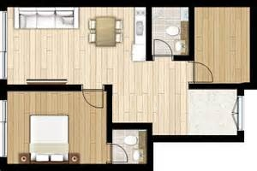
二人一戶 | 4,290 | 3,990 | 4,690 | 4,390
小童(不佔床) | 3,390 | 3,090 | 3,590 | 3,290
家庭式單位一家人共住一戶，1韓式房 +1雙人房 (21坪)
、1沖涼房+1洗手間
**五人一戶，房間安排如下：滑雪場一個單位。
**四人一戶，房間安排如下：滑雪場一個單位。
**三人一戶，房間安排如下：滑雪場一個單位。

**以上旅行團必須十人以上才可成行**
以上產品不包括來回機票，如有需要可個別報價
費 用 包 括
1 | 包：旅遊巴由仁川機場 / 首爾市接車到High One假村。
2 | 包：入住江原樂園High One滑雪渡假村，家庭式單位 五人一戶 (連續三晚)。https://www.high1.com/ski_chn/index.do
3 | 包：酒店早餐 x 3個早上。
4 | 包：第一天中午市內午餐。
5 | 包：兩日半雙板滑雪用具或單板滑雪用具Snowboard。
6 | 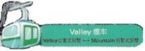  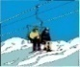  包：兩日半登山覽車証Ski Pass(可以乘住任何雪道覽車及觀光覽車)。  UPGRADE
7 | 包：旅遊巴由High One滑雪渡假村往首爾市區(明洞 / 東大門)
High One滑雪四天逍遙遊行程
 |  |  | 早餐 | 午餐 | 晚餐 | 住宿
1 | 07:00(a) 仁川機場1號客運大樓或 (b) 仁川機場2號客運大樓 或 (c)首爾明洞集合  →江原市集→High One滑雪場(集合地點及時間，最終由當地導遊出發前決定)。  →下午全程自由滑雪 (包雙板滑雪用具或單板滑雪用具Snowboard及登山吊車証) (14:00~16:00) |  |  |  |  | 保證入住High One渡假村內  (連續三晚)
 | 午餐於市內餐廳 / 不包晚餐
2  &  3 | High One滑雪渡假村→全日自由滑雪 (滑雪用餐及登山吊車証) (09:00~16:00)  客人還可當晚一嘗晚上滑雪的另類快感(自費參與)  早餐於住宿酒店、不包午、晚餐
4 | 上午自由滑雪活動(自行參與滑雪活動) (09:00~14:00)  →15:00離開渡假村→首爾市(明洞 / 東大門)  早餐於住宿酒店、不包午、晚餐
 | 行程、膳食及住宿次序如有改動，以當地接待安排為準 | 滑雪是一個高運動量的活動，團友報名後請多做運動，減少受傷機會。
§江原樂園公寓式別墅§ 1韓式房 +1雙人房 (21坪) 1沖涼房+1洗手間
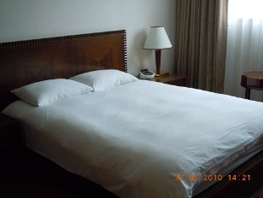 | 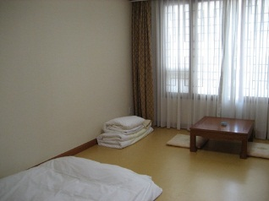 | 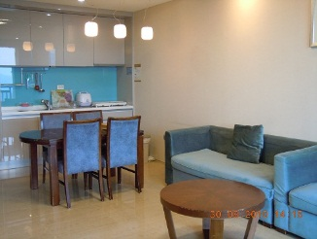 | 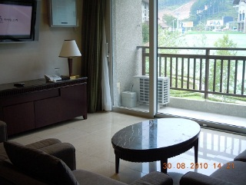

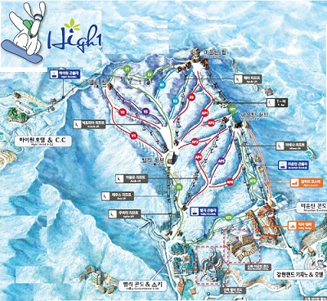 | 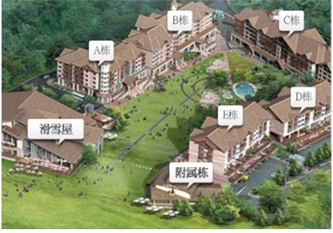  High 1滑雪場http://www.high1.co.kr/，共有18條滑雪道、總長約21公里。  雪場規模名列全國第三。滑雪場中設有3條空中纜車路線，連結場中的5大滑雪區。  High 1 滑雪場中經彎曲、繞折山谷的滑雪路線與登上山頂、享受空曠遼闊的山路線等，都是場中的熱門路線。  在滑雪以外，旅客可同時享受雪橇場、幼兒遊樂場、露天溫泉池、三溫暖及游泳池帶來的樂趣，住宿地點位於滑雪場內，可直接徒步前往滑雪場。
雪場共設18條以不同希臘神話中神仙名字命名的滑道，如宙斯、阿波羅，雅典娜等等，其中擁有一條韓國最長雪道，長達4.1公里，落斜超過600米，可享受高速馳騁之感。
配套設施：賭場、主題公園、游泳場、三溫暖、會議廳、美食區，超市、多種餐廳、宴會廳、戶外SPA。
位於High 1滑雪場頂峰的的旋轉餐廳，每小時將旋轉一圈，讓遊客在享受美味料理的同時，還能欣賞地藏山與白雲山的美景。
備 註：
- 以上旅行團必須十人以上才可成行。
- 以上產品不包括來回機票。
- 報名需要繳付訂金每位$2,000。
- 以上產品不設單人報名出發。
- 集合地點及時間，最終由當地導遊出發前決定。
- 集合地點只限仁川機場T1、T2及首爾市明洞。
- 以上團費均以報名時為準，如有任何更改，恕不另行通知。
- 報名後發覺錯名，更新名字每次手續費HK$500，必須於報名後10個工作天內提出，只限錯名更正不能更改出發日期及
取消，更改回程 日期之客人不能改名。
- 本社建議團友自行購買綜合旅遊保險。
- 本公司服務費，當地導遊及司機HK$300.全程。
- 以上服務費，包括 工作人員 、旅遊車司機服務費及旅行社相關人員服務費。嬰兒不設任何優惠。

